

Svaz postižených civilizačními chorobami v ČR, z.s.

Komunitní centrum HAVÍŘOV KARDIO

Vás zve na vycházku do přírody

Slezská brána Beskyd - STAŘÍČ –
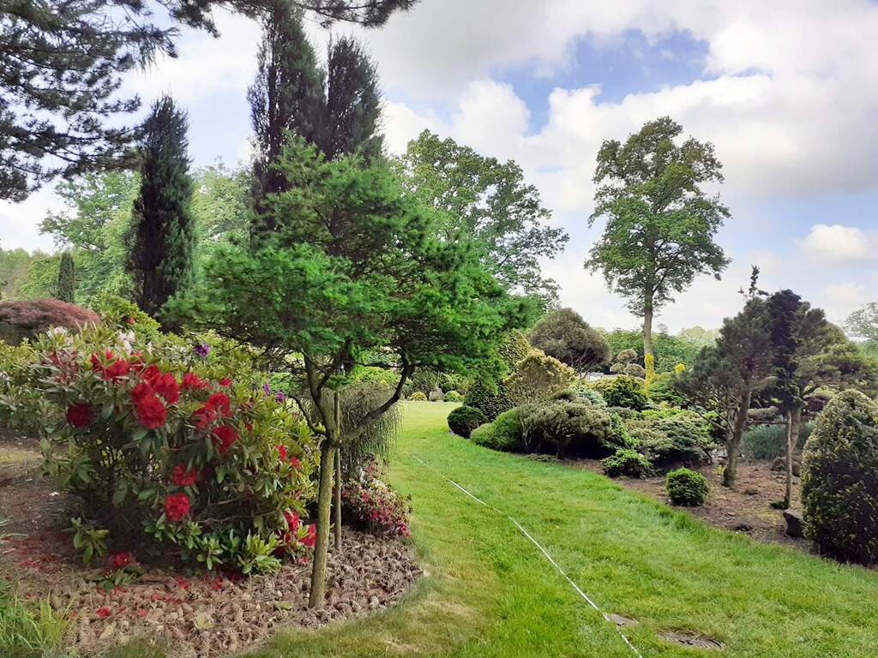
ARBORETUM „ U Holubů “
vstupné do arboreta 50,-Kč

Dne 4.7.2021 neděle

Program:
odjezd v 8,15 hod z Autobusového nádraží , slovem nás doprovodí ing.Veličková Jarmila
Posezení a občerstvení v restauraci kulturního domu
Výlet je určen všem, především pro ty, kteří mají pohybová omezení.

